Предварительная версия
Просьба не цитировать без согласия авторов

Сергей Белановский
Михаил Дмитриев
Светлана Мисихина
Татьяна Омельчук

ДВИЖУЩИЕ СИЛЫ И ПЕРСПЕКТИВЫ ПОЛИТИЧЕСКОЙ ТРАНСФОРМАЦИИ РОССИИ

Фонд «Центр стратегических разработок» в сотрудничестве с Российской академией народного хозяйства и государственной службы при Президенте Российской Федерации

Москва

7 ноября 2011 года

СОДЕРЖАНИЕ
Введение 3
ЧАСТЬ 1. ТЕКУЩИЕ ИЗМЕНЕНИЯ В ПОЛИТИЧЕСКОЙ СИСТЕМЕ, ВЛИЯЮЩИЕ НА ХОД ПОЛИТИЧЕСКОЙ ТРАНСФОРМАЦИИ 4
1.1. Рокировка тандема и ее политические последствия 4
1.2. Старение политических брендов 5
1.3. Проблема обновления риторического ресурса 9
1.4. Снижение эффективности партийного манипулирования 11
1.5. Представительство оппозиционных групп и протестные настроения 12
Основные выводы 16
ЧАСТЬ 2. СОЦИАЛЬНАЯ ПОЛЯРИЗАЦИЯ И ЕЕ ДОЛГОСРОЧНЫЕ ПОСЛЕДСТВИЯ. 18
2.1. Становление биполярной социальной структуры во второй половине 2000-х годов 18
Основные выводы 33
2.2. Два поколения беби-бумеров и их роль в изменении социальной структуры 36
Основные выводы 45
ЧАСТЬ 3. ПЕРСПЕКТИВЫ ПОЛИТИЧЕСКОЙ ТРАНСФОРМАЦИИ 46
3.1. Среднесрочные политические изменения 46
3.2. Долгосрочные политические изменения в условиях политической стабильности 48

Введение
За полгода, прошедшие со времени появления первого доклада ЦСР о политическом кризисе, темп политических перемен возрос. При этом становится все очевиднее, приближение выборов — далеко не единственная причина.
В нашем новом докладе мы постарались показать, что происходящие политические изменения обусловлены как внутренней логикой политической системы, так и внешними по отношению к ней изменениями в российском обществе. Совместное их влияние задает для политического процесса определенные рамки и повышает вероятность некоторых сценариев политической трансформации.
Цель настоящего доклада — прояснить механизм предстоящей политической трансформации с учетом тенденций, которые во многом уже вышли из-под контроля политических лидеров и поддерживающих их структур.
В отличие от первого доклада, в основе которого лежали преимущественно наши собственные социологические материалы, в данном докладе мы опираемся прежде всего на внешние источники информации. Среди них хотелось бы особо отметить превосходное исследование Института социологии РАН о развитии среднего класса. На наш взгляд, экспертное сообщество еще не успело по достоинству оценить политическое значение результатов этой работы.
Доклад состоит из трех частей. В первой части мы анализируем текущие изменения в политической системе, имеющие наибольшее значение для понимания ее дальнейшей эволюции. Во второй части мы рассматриваем структурные изменения в обществе, которые будут влиять на ход политической трансформации. В третьей части, опираясь на полученные результаты, мы даем сравнительную оценку среднесрочных и долгосрочных сценариев политических изменений.

ЧАСТЬ 1. ТЕКУЩИЕ ИЗМЕНЕНИЯ В ПОЛИТИЧЕСКОЙ СИСТЕМЕ, ВЛИЯЮЩИЕ НА ХОД ПОЛИТИЧЕСКОЙ ТРАНСФОРМАЦИИ
В данном разделе мы коротко проанализируем текущие политические процессы, которые могут повлиять на дальнейший ход политической трансформации. Большинство из них ведет к ослаблению действующей политической системы и повышает вероятность ее изменения.

Ниже мы рассмотрим следующие вопросы:
1. Рокировка тандема и ее политические последствия.
2. Старение политических брендов.
3. Исчерпание риторического ресурса и проблема его обновления.
4. Снижение эффективности партийного манипулирования.
5. Представительство оппозиционных групп и протестные настроения.

1.1. Рокировка тандема и ее политические последствия
По своим последствиям рокировка тандема выходит далеко за пределы формальной перестановки высших должностных лиц.
Влияние принятого решения на общественные настроения нуждается в социологической проверке, но уже сейчас обращает внимание асимметричный характер его последствий. Они не тождественны школьному правилу арифметики, гласящему, что от перемены мест слагаемых сумма не меняется. Судя по всему, совокупный политический бренд тандема в результате рокировки понес невосполнимые потери.
Как мы указывали в нашем первом докладе, материалы фокус-групп свидетельствуют, что такое решение создает дополнительные риски для политической системы. Важно не только то, что у заметной части участников фокус-групп такое решение вызывало неодобрение или даже осуждение в силу его манипулятивного характера.
В социальном плане формирование тандема оказалось для власти неожиданно удачной находкой. Оно почти непреднамеренно совпало с процессом растягивания общества на полюса с несовместимыми ценностями и политическими ожиданиями, ускорившимся как раз во второй половине 2000-х годов (основные особенности этого процесса представлены в части 2). Как будет показано в следующем параграфе, апеллировать с единообразным контентом к идеологически расходящимся полюсам социального влияния становится для вертикали власти все труднее.
В тандеме сложилась естественная специализация, в рамках которой Путин и Медведев апеллировали к противоположным социальным полюсам. Бренды участников тандема взаимно дополняли друг друга, маскируя накапливающийся конфликт интересов этих полюсов. Персональный бренд Медведева в большей степени апеллировал к той части населения, которая ожидает ускорения модернизации страны. Бренд Путина работал в основном на традиционалистскую часть российского электората.
И хотя фокус-группы показывали, что модернизационный бренд Медведева быстро слабел, он по-прежнему сохранял определенный консолидирующий потенциал для сторонников модернизации в элите и обществе. В условиях социальной поляризации это повышало гибкость вертикали власти и замедляло эрозию ее политической базы.
Рокировка тандема обнажила политическую несамостоятельность Медведева и лишила его качеств, которых ожидают от консолидирующего лидера общероссийского масштаба. Можно предположить, что персональный бренд Медведева как политический актив утратил самостоятельную ценность и ныне ослабляет, а не усиливает власть.
Имиджевые потери тандема в результате рокировки невосполнимы, поскольку поддержка, утраченная Медведевым, не передается Путину и ослабляет совокупную политическую базу тандема. Особенно ощутимо это на правом фланге электората, который в плане персонального политического лидерства оказывается недопредставлен по сравнению с другими группами избирателей.
Бренд Путина пострадал в результате рокировки значительно меньше, но оказался один на один с проблемами своего политического старения и невозможностью одновременно апеллировать к обоим общественным полюсам.
Рокировка тандема ослабила перспективы самоизменения власти, и возможности налаживания диалога с обществом.

1.2. Старение политических брендов
Как большинство маркетинговых продуктов, политический бренд проходит стадии жизненного цикла: подъем популярности, стабилизацию и упадок (рис. 1.1). Эти стадии хорошо видны на примере динамики рейтингов В. Путина, Д. Медведева и «Единой России» (рис. 1.2), к которым можно добавить Ю. Лужкова (среди москвичей) (рис. 1.4, 1.5) и А. Лукашенко (рис. 1.6).

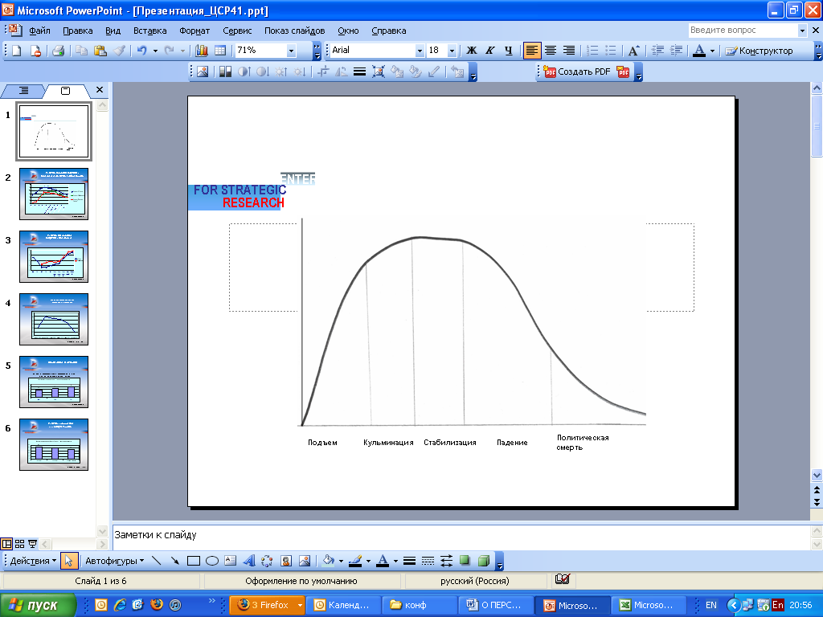
Рис 1.1. Жизненные стадии политического продукта

Рис. 1.2. Рейтинги доверия В. Путина, Д. Медведева, партии «Единая Россия» (по данным ФОМ)

Рис. 1.3. Рейтинги недоверия В. Путина, Д. Медведева (по данным ФОМ)

Рис. 1.4. Отношение москвичей к мэру Москвы Ю. Лужкову (по данным Левада-центра)

Рис. 1.5. Отношение москвичей к мэру Москвы Ю. Лужкову (по данным ФОМ)

Рис. 1.6. Динамика электорального рейтинга А. Лукашенко (по данным НИСЭПИ, Белоруссия)

Во всех перечисленных случаях видны одинаковые закономерности. После вступления этих лидеров в публичную политику начинался быстрый подъем их популярности. Это достигалось не только благодаря успехам проводимой политики, но и эффективной риторике, которую каждому из них в тот период удалось интуитивно найти.
Затем наступает пик популярности, когда рейтинги одобрения выходят на «плато». На этой стадии сторонниками политика становятся 60–70% избирателей, а прочие избиратели в своей массе не являются их противниками. Последнее утверждение было проверено нами эмпирически в конце 90-х и начале нулевых годов на примере Лужкова и Путина. Мы специально собирали фокус-группы, состоявшие их респондентов, которые заявляли, что не будут голосовать за этих людей. Гипотеза исследования состояла в том, что эти люди могут быть носителями какой-то альтернативной точки зрения, выявление которой казалось нам интересным. Но наша гипотеза не подтвердилась, поскольку респонденты не сказали ничего внятного и меняли свою точку зрения по ходу обсуждения. Это были странные, размытые маргинальные группы.
Между тем среди поддерживающих Лужкова и/или Путина (по-видимому, это относится и к Лукашенко) в этот период возникает довольно много не просто сторонников, а буквально «фанатов» соответствующих лиц. Причем много — 3–4 человека на фокус-группу. «Фанаты» возникали во всех слоях населения, т.е. во всех возрастных, гендерных, образовательных и поселенческих сегментах (может быть, только среди молодежи в тот период их было меньше).
Первым признаком старения политического бренда в маркетинговом смысле этого слова является исчезновение «фанатов». Электоральные рейтинги остаются по-прежнему высоки, в фокус-группах говорятся почти те же одобрительные слова, но мотивация и эмоциональная интенсивность ослабевают. Одним из проявлений этого как раз и является исчезновение «фанатов». Одновременно впервые начинает звучать тезис об отсутствии альтернативы.
В дальнейшем мотивация продолжает падать и тезис об отсутствии альтернативы звучит все чаще. В этот период из-за падения мотивации начинает падать реальная явка на выборах, которая все больше компенсируется приписками. Возникают "ножницы" между рейтингом и реальным голосованием из-за падения явки. Но падение мотивации одновременно приводит к тому, что ни у кого нет стремления бороться с приписками. Да и зачем бороться, если люди на этом этапе в принципе не против Лужкова или Путина, просто им «неохота» идти на выборы.
В конкурентной политической среде на этапе падения мотивации начинаются активные публичные атаки на прежде "тефлонового" политика. Начинается политическая борьба, у которой есть два возможных исхода: либо политик восстанавливает свои позиции путем ребрендинга, либо его популярность падает до тех пор, пока он не уходит с политической арены.
В неконкурентной политической среде все более раздвигаются "ножницы" между рейтингом и явкой. Здесь впервые появляется необходимость в силовом подавлении протестных групп, поначалу очень немногочисленных. В дальнейшем эта необходимость усиливается.
Наконец, и рейтинг начинает падать. На этой стадии у политика появляется довольно злой антиэлекторат, который не голосует уже не из-за пассивности, а из-за отсутствия альтернативы (неявка становится протестной). Что же касается сторонников, выражающих доверие из-за отсутствия альтернативы, то падение мотивации заходит столь далеко, что в критической ситуации политик уже не может рассчитывать на активную поддержку с их стороны.
Все это хорошо видно на примере Лужкова. По данным Левада-центра, его рейтинг среди москвичей во второй половине «нулевых» годов снизился с 60–65% до 30–35%. На пике популярности любая попытка отставки Лужкова, несомненно, вызвала бы массовые протесты его «фанатов», которые потянули бы за собой и более пассивный электорат. Федеральная власть это хорошо понимала и всегда уступала в конфликтных ситуациях. А после падения рейтинга в момент отставки никто не выразил никакого протеста.
Последующее развитие событий хорошо видно на примере Лукашенко. О том, что происходит на завершающей стадии политического цикла, можно судить по следующему недавнему сообщению в новостях.
Профессор социологии, директор независимого института социально-экономических и политических исследований Олег Манаев задержан в центре белорусской столицы, передает РИА "Новости". Манаев, проходя по площади Победы, был остановлен сотрудниками милиции и препровожден в ближайший опорный пункт. На вопрос агентства люди, задерживающие Манаева, дали пояснение, что у них "указание задержать этого человека".
На прошлой неделе институт опубликовал свои социологические исследования, согласно которым рейтинг президента Белоруссии Александра Лукашенко за девять месяцев текущего года упал до 20,5%, достигнув исторического минимума за всю 17-летнюю историю мониторинга — говорится в опубликованном документе. После президентских выборов в декабре прошлого года рейтинг Лукашенко составлял 53%, хотя избирательная комиссия объявила о его победе с гораздо более впечатляющим результатом.
Жизненный цикл персонального бренда Путина развивается по тем же законам. «Фанаты» Путина исчезли в фокус-группах уже давно (ориентировочно в 2005 году). Затем рейтинг рос из-за безальтернативности, но мотивация продолжала уменьшаться. С лета 2010 года рейтинг доверия Путину начал падать. Одновременно начал падать и рейтинг партии «Единая Россия», который был и остается производным от рейтинга Путина.
Наряду с падением численности электората появился злой антиэлекторат, численность и мотивации которого возрастают. Свидетельством этого является распространение в интернете сатирических роликов и политических анекдотов, вызывающих в памяти поздние советские времена.
Теоретически дальнейшее старение бренда может быть приостановлено путем ребрендинга, но в текущих условиях его возможности ограничены, в том числе препятствиями на пути обновления коммуникативного ресурса.

1.3. Проблема обновления риторического ресурса
Наряду со старением политических брендов сложившаяся политическая система сталкивается с проблемой старения риторического ресурса и сложившегося формата политических коммуникаций властей и населения. Аналогичные процессы наблюдались еще в советское время. В период между 1917 и 1970 годами коммунистическая идеология и риторика неоднократно обновлялась и периодически служила мобилизующим фактором, способным вызывать позитивный отклик у широких масс населения. В 1970–1980-х годах, когда российское общество быстро входило в стадию массового потребления и создавало спрос на новые формы публичного диалога, обновление риторического контента власти, наоборот, практически прекратилась. Старая система политических коммуникаций быстро исчерпала себя. Она полностью утратила мобилизующую способность и превратилась в предмет раздражения и высмеивания. Популярность политических анекдотов была признаком неадекватности политических коммуникаций.
Попытка обновления риторического ресурса в период перестройки оказалась успешной лишь отчасти. Риторике власти пришлось конкурировать с риторикой неформальной общественной оппозиции, которая оказалась успешнее в поиске мобилизующего контента. В конечном счете мобилизующая сила альтернативной риторики и коммуникаций обеспечила падение коммунистической системы.
Но в условиях кризиса начала 1990-х эта новая риторика тоже быстро исчерпала себя, вызвав массовое отторжение. С тех пор российское общество прошло еще через несколько этапов риторического обновления и кризисов политических коммуникаций в результате их старения.
Последний такой цикл привел к власти Владимира Путина, который смог успешно обновить риторический ряд лидера страны, а также способствовал первоначальному успеху риторики партии власти. Но во второй половине 2000-х годов наступило привыкание к этой риторике, и с тех пор она уже не вызывает эмоционального отклика.
Одна из ее уязвимых сторон состояла в том, что эта риторика формировалась в относительно однородном обществе, где из-за кризиса 1990-х идеологический полюс среднего класса был ослаблен по отношению к другим социальным слоям. В 2000-е годы этот средний класс укрепился и усилил влияние, но традиционная риторика Владимира Путина и партии власти не отвечала его ожиданиям, поскольку была адресована другим социальным слоям. Попытка использовать для этой цели риторику Дмитрия Медведева завершилась после рокировки тандема.
Массовое распространение политической сатиры в интернете, а также возрождение жанра политических анекдотов, который, казалось, сошел на нет в начале правления Путина, — опасный для власти симптом исчерпания ресурса политических коммуникаций и безуспешности попыток его обновления. Риторический стиль власти состарился и вызывает негативные реакции. Наступила волна отторжения.
Для того чтобы начать новую волну диалога с обществом, властям нужно кардинально обновить коммуникативный ряд. Но обновление коммуникативного ряда невозможно без обновления персоналий. Сейчас на верхних этажах власти практически не осталось успешных коммуникаторов. Один и тот же человек на протяжении своей жизни очень редко может удачно сменить тон публичного общения, так чтобы каждый раз оказаться на гребне новой волны общественных ожиданий. В свое время У. Черчиллю нечто похожее удалось. Но редкие исключения лишь подтверждают правило. Нащупать новый стиль коммуникации — задача непростая, которая решается путем многочисленных проб и ошибок множества конкретных людей. Чтобы это произошло в системе нынешней власти, она должна обеспечить эффективный отбор и быстрое выдвижение на вершину наиболее успешных коммуникаторов. Но сложившийся принцип ее работы прямо противоположен: на протяжении десяти лет она целенаправленно отсекала любых успешных коммуникаторов, за исключением Путина и нескольких его ближайших сторонников, чей риторический ресурс уже исчерпан.
Неизбежное обновление риторического ресурса столкнется со сложностью, с которой российская власть не сталкивалась уже почти столетие, а именно с невозможностью обращаться с единым политическим посланием ко всему российскому народу. Формирование в обществе двух противостоящих политических полюсов потребует диверсификации политического ресурса, которая, в свою очередь, невозможна без политической конкуренции.
Поскольку существующая российская власть, сделавшая ставку на создание единого риторического центра, вряд ли сможет справиться с этой задачей, более вероятным становится повторение риторического сценария эпохи перестройки, когда успешный поиск нового коммуникативного ряда сосредоточится либо во внесистемных форматах (наличие интернета существенно упрощает и ускоряет эту задачу), либо в рамках перестройки оппозиционных партий (например, если в КПРФ начнется омоложение руководства). В обоих случаях возможности конкуренции потенциальных лидеров и быстрого отбора актуальных риторических стилей несравненно шире, чем в рамках вертикали власти.

1.4. Снижение эффективности партийного манипулирования
Система партийного манипулирования, являющаяся неотъемлемой чертой существующей вертикали власти, первоначально формировалась как гибкая и неформализованная система, позволяющая быстро формулировать, принимать и реализовывать решения с учетом текущей политической обстановки. Залогом ее успешности на этапе формирования вертикали власти была быстрота реакции, низкая забюрократизированность и способность к рискованной импровизации, ломающей политические стереотипы.
Но длительный период сравнительно успешного функционирования на основе повторяющихся практик потребовал вовлечения все более широкого круга политиков, чиновников и консультантов, что в свою очередь привело к формализации процессов и развитию административных рутин. Неизбежной ценой такой институционализации стало снижение толерантности к риску, адаптивности и способности к импровизации. Результативность системы стала падать, как только она столкнулась с принципиально новыми для себя политическими последствиями социальной поляризации.
Усилившаяся поляризация требует предоставления большей свободы действий подконтрольным оппозиционным политикам и партиям, а это повышает риск перераспределения в их пользу голосов от партии власти. Снижение готовности к риску привело к неудаче попытки оживить правую партию с участием Михаила Прохорова — его склонность к самостоятельным действиям оказалась чрезмерной. По сходным причинам началось вытеснение «Справедливой России» с левого фланга. Политическое представительство социальных полюсов опасно сужается, в результате чего растет потенциал их внесистемного давления на власть.
Бюрократическая инерционность отчетливо проявилась в организации текущей предвыборной кампании «Единой России». В рамках кампании сохраняется традиционная установка на достижение 60–70% голосов для «партии власти» на выборах. Соответствующие целевые индикаторы устанавливаются региональным администрациям и партийному аппарату. В изменившемся общественно-политическом климате подобный тактический успех может привести к стратегическому поражению. 70% голосов ЕР большинством населения, скорее всего, будет воспринято не как свидетельство популярности партии, а как доказательство нечестности выборов. Даже достижение 40% может вызвать сомнения. И лишь при уровне 25–30% голосов результаты выборов могут быть восприняты как легитимные.
Если нелегитимность выборов станет общепризнанным фактом, новая Дума утратит значение как политический институт, даже если «Единая Россия» получит в ней конституционное большинство. В стратегическом плане для власти гораздо важнее иметь легитимную Думу, которая может стать частью общественного диалога в процессе политической трансформации. Но в рамках инерционных политических практик решение стратегических задач вытесняется на второй план.
В новых политических условиях система партийного манипулирования утратила свою первоначальную функциональность. Из действенного инструмента политического контроля она все более превращается в дополнительный источник системных рисков. Она препятствует адаптации власти к новым условиям и увеличивает потенциал саморазрушения политической системы.

1.5. Представительство оппозиционных групп и протестные настроения
Тенденция падения поддержки В. Путина, Д. Медведева и «Единой России» сопровождается ростом рейтинга недоверия, образующего противофазу позитивному рейтингу, и ростом протестного потенциала в обществе (рис 1.3, 1.7).

Рис. 1.7. Доля людей, испытывающих недовольство, готовность участвовать в акциях протеста, % от числа опрошенных (по данным ФОМ)

Несомненно, на этот процесс повлияли и в дальнейшем будут влиять такие факторы, как кризис тандема, старение персональных политических брендов, исчерпание коммуникативного ресурса властей и растущая дисфункциональность системы партийного манипулирования. Несомненно также и то, что сохранение экономической неопределенности и возможное очередное торможение экономики в России и в мире будут способствовать усилению социальной напряженности, росту протестных настроений и дальнейшему ослаблению политической системы.
Но в данном параграфе мы хотим привлечь внимание к другим, не менее важным аспектам ослабления политической устойчивости.
Как будет показано во второй части доклада, к концу истекшего десятилетия нулевых годов в российском обществе сформировалось два массовых социальных полюса с устойчивыми и во многом взаимоисключающими системами ценностей, нормами поведения и политическими ожиданиями. Это способствует расхождению частей ранее консолидированного центристского электората в сторону правой и левой оппозиции.
При растущей поляризации общества согласовывать интересы в рамках неконкурентной политической модели становится все труднее.
Существующая система власти не смогла обеспечить политическое представительство растущему ядру городского среднего класса. На левом фланге избиратели с традиционной системой ценностей все активнее переходят на сторону хорошо организованной левой оппозиции, представленной в Думе КПРФ и «Справедливой Россией». Например, это характерно для пенсионеров, которых, несмотря на беспрецедентное повышение пенсий, становится все труднее удерживать в электорате партии власти. Об этом свидетельствуют данные всероссийского опроса ФОМ в сентябре 2011 году: электоральный рейтинг «Единой России» устойчиво падает по мере увеличения возраста респондентов (рис. 1.8).

Рис. 1.8. Рейтинг голосования за партию «Единая Россия» в сентябре 2011 года, % от числа опрошенных (по данным ФОМ)

В силу своей массовости, единства ценностей и политических установок оба социальных ядра отличаются от остального пассивно-аморфного «центристского» населения повышенной консолидированностью и потенциалом протестных действий. Благодаря этому оппозиционные силы получают доступ к наиболее качественным политическим активам, на которые гораздо удобнее опираться как в системной, так и во внесистемной политической борьбе.
Социальная опора властей начинает проигрывать если не в количестве, то в качестве поддержки. В активе власти остаются преимущественно представители переходных групп, которые отличаются повышенной неоднородностью, аморфностью целей, меньшей устойчивостью поведенческих норм и ограниченным потенциалом коллективных действий. В политическом плане они составляют, хотя и массовую, но ненадежную политическую опору. Социологические данные, представленные во второй части доклада, позволяют предположить, что по мере дальнейшего политического размежевания значительная часть этих людей примкнет к более сильным в идейном, риторическом и организационном плане центрам политического влияния, формирование которых в обозримой перспективе возможно лишь на базе сложившихся социальных полюсов.
Таким образом, социальная поляризация способствует росту количества и повышению качества оппозиционного электората. Однако сравнительные преимущества этого электората асимметричны. Эти преимущества оппозиции могут дополнительно возрасти благодаря асимметричному политическому представительству правой и левой оппозиции, которое возникло в результате рокировки тандема и неудач в возрождения правой партии «сверху».
Преимущества левого электората — относительная массовость, способность к консолидации, повышенная явка на выборах и хорошо организованное партийное представительство. Даже в условиях массовых нарушений избирательного процесса в пользу партии власти они обеспечивают левой оппозиции представительство в Думе и заметное влияние через формальный избирательный процесс. С этим влиянием власти вынуждены считаться всерьез. Напротив, потенциал неформального, в том числе протестного влияния на левом фланге ограничен. Левый электорат сравнительно слабо представлен в средствах массовой информации, меньше присутствует в интернете и рассредоточен за пределами крупнейших городов.
Городской средний класс является менее многочисленным, у него низкая явка на выборах и его формальное политическое влияние было бы невысоким, даже если бы он получил адекватное партийное представительство в Думе. Однако в отсутствие такого представительства его активность вынужденно переходит во внесистемную плоскость, в которой и лежат его основные сильные стороны. Огромный потенциал неформального политического влияния несоизмерим с его ограниченным электоральным весом. Средний класс гораздо опаснее для властей как внесистемный протестный ресурс: он сосредоточен в крупнейших городах, формирует основную часть медийного контента, доминирует в интернете, обладает значительным социальным капиталом и потенциалом самоорганизации. Социологические данные показывают, что пока его политическая активность невелика, но протестная активность нарастает. Если она со временем перерастет в политическую плоскость, противостоять ей власти будут не в состоянии.
Таким образом, асимметричность сильных и слабых сторон левого и правого электората и его асимметричное политическое представительство способствует естественной «специализации» левой и правой оппозиции на разных формах политической работы. Это усиливает ее коллективную силу в оппонировании властям и ведет к дальнейшему ослаблению политической системы. В то же время, асимметрия оппозиционного влияния закладывает предпосылки для будущих политических конфликтов и патовых ситуаций, на которых мы коротко остановимся в третьей части доклада.

Основные выводы
Отличительной особенностью текущей политической ситуации является быстрое старение и снижение эффективности различных элементов политической системы, которые в прошлом способствовали ее становлению и усилению влияния. При этом такие процессы, как ослабление тандема в результате рокировки, старение политических брендов, исчерпание риторического ресурса и сбои в системе партийного манипулирования во многом обусловлены внутренней логикой развития политической системы и носят необратимый характер. В результате политическая система утрачивает потенциал саморазвития как раз в тот момент, когда структурные изменения в российском обществе усиливают предпосылки для системной политической трансформации.
Ослабление системы власти проявляется не только в снижении рейтингов и росте протестных настроений. Гораздо более опасной для нее является процесс социальной поляризации, при котором согласовывать интересы в рамках неконкурентной политической модели становится все труднее. Следствием этого является рост оппозиционности со стороны наиболее консолидированных социальных групп на правом и левом социальных полюсах. Этот электорат, обладающий в силу большей однородности повышенным потенциалом консолидации, становится ключевым ресурсом оппозиции. Оппозиция обладает очевидными конкурентными преимуществами в обновлении риторического ресурса и создании новых политических брендов. Растущий потенциал влияния по-разному реализуется на правом и левом фланге в связи с асимметричностью сильных и слабых сторон соответствующих социальных групп.
Власть вынуждена опираться преимущественно на представителей переходных групп, которые отличаются повышенной неоднородностью, аморфностью целей, меньшей устойчивостью поведенческих норм и ограниченным потенциалом коллективных действий. По мере дальнейшего политического размежевания значительная часть этих людей может примкнуть к более сильным в идейном, риторическом и организационном плане центрам политического влияния, формирование которых в обозримой перспективе будет происходить на базе сложившихся социальных полюсов.

ЧАСТЬ 2. СОЦИАЛЬНАЯ ПОЛЯРИЗАЦИЯ И ЕЕ ДОЛГОСРОЧНЫЕ ПОСЛЕДСТВИЯ

2.1. Становление биполярной социальной структуры во второй половине 2000-х годов
Основным результатом ускоренного экономического развития России в 2000-х годах стала структурная трансформация российского общества из почти однополярной структуры, в которой единственной по-настоящему массовой и электорально значимой группой был сравнительно однородный слой малообеспеченного населения с достаточно однородной традиционалистской системой ценностей и поведенческих стереотипов. За исключением высокой секуляризации сознания и поведенческих норм, в основном она базировалась на традиционных установках: ориентации на уравнительность доходов, предпочтении стабильности риску, приоритете коллективных интересов над личными, незаинтересованности в личных достижениях, низком доверии к бизнесу, незначительном спросе на правовое государство, запросе на активную государственную перераспределительную политику, зависимости от социальных трансфертов.
Другие социальные группы, включая средний класс, были либо сравнительно малочисленны, либо слабо структурированы и неоднородны, поэтому обладали несопоставимо меньшим электоральным весом и политическим влиянием.
Однополярная социальная структура ограничивала эффективность многопартийной системы и политической конкуренции в парламентском формате. Все партии попадали в зависимость от левопопулистского электората, что приводило к их конвергенции на левом фланге и вело к формированию популистских парламентов 1990-х годов. Дефолт 1998 года подвел своеобразную черту под эволюцией этой системы, продемонстрировав экономические риски, связанные с ее политической несбалансированностью.
Однополярная структура российского общества облегчила начавшийся после 1999 года процесс ограничения партийной конкуренции. Она позволяла обращаться к подавляющей части населения с однородным политическим контентом и на этой основе формировать широкую политическую базу партии власти. Привлечение на сторону партии власти иных, менее многочисленных, менее однородных и не столь влиятельных социальных групп упростилось благодаря быстрому экономическому росту, который уменьшил перераспределительные конфликты между социальными группами и обеспечивал парето-оптимальное развитие “win-win”. Количество проигравших было минимально, а подавляющее большинство повышало уровень жизни либо за счет доходов от экономической деятельности, либо в результате активной перераспределительной политики государства.
Но одним из результатов успешного экономического развития 2000-х годов явилось формирование гораздо более массового, однородного и влиятельного среднего класса, политический вес которого к концу десятилетия существенно уступал его возросшему социально-экономическому влиянию.
Основа массового среднего класса сформировалась еще в советское время — в период с 1970 по 1990 год, когда в нашей стране был заложен фундамент общества массового потребления. Одним из индикаторов этого процесса может служить удельное количество легковых автомобилей. В течение этого периода оно выросло в 10 раз — гораздо больше, чем в последующие два десятилетия (рис 2.1). Быстрыми темпами росла обеспеченность бытовой техникой и другими предметами длительного пользования. К 1990 году как минимум треть жилого фонда находилась в личной собственности (рис 2.2). В сочетании с распространением высшего образования это создавало предпосылки для формирования влиятельного среднего класса, который по своим социально-имущественным характеристикам постепенно сближался со средним классом стран Западной Европы периода 50–60-х годов прошлого века.

Рис. 2.1. Наличие собственных легковых автомобилей на 1000 населения по регионам РФ (на конец года, шт.)

Рис. 2.2. Жилищный фонд

Источник: Российский статистический ежегодник. 2010: Стат. сб./Росстат. М., 2010.

Есть все основания считать, что новый советский средний класс сыграл немалую роль в процессах перестройки и падении коммунистического режима. Из него вышли многие политические лидеры, и он во многом сформировал запрос на ту повестку развития, которая была реализована в ходе политических и рыночных реформ начала 1990-х.
Однако глубокий кризис 1990-х привел к сокращению численности среднего класса и ослаблению его социального влияния. На нем не могло не сказаться ухудшение состояния отраслей бюджетной сферы и высокотехнологичных отраслей промышленности, включая машиностроение и ВПК. Хотя, по оценкам Н. Тихоновой (здесь и далее — ссылка на упоминавшуюся во введении монографию 2009 года), ядро советского среднего класса в основном сохранило свою принадлежность к среднему классу в этот период, но вероятность сохранения социальных позиций у примыкавших к нему слоев составляла около 50%.
К началу 2000-х годов российский средний класс пришел в ослабленном состоянии. Его доля в населении, вероятно, не превышала 15%, а политическое влияние существенно ослабло по сравнению с периодом поздней перестройки.
К концу 2000-х годов благодаря быстрому росту уровня жизни, повышению образовательного уровня, изменениям в структуре занятости и другим социально-экономическим процессам, средний класс превратился в одну из наиболее массовых социальных групп. Его численность достигла не менее 25% от общей численности населения, около 1/3 взрослого населения и 40% работающего населения и почти половина работающего населения крупных городов (рис. 2.3).
Эти цифры были получены Н. Тихоновой на основе методологии, подробно описанной в упомянутой выше монографии. Критериями для отнесения респондента к среднему классу являлись:
• оценка социально-профессионального статуса — критерий нефизического характера труда;
• оценка человеческого капитала — критерий наличия по меньшей мере среднего специального образования;
• оценка экономического статуса — критерий среднемесячных душевых доходов не ниже их медианных значений для данного типа поселения или число наименований имеющихся товаров длительного пользования не ниже медианных значений по населению в целом;
• оценка самоидентификации своего статуса — критерий интегральной самооценки индивидом своего положения в обществе по 9- или 10-балльной шкале от 4 баллов и выше.

Рис. 2.3. Доля среднего класса

Источник: Тихонова Н. Е. Средний класс: теория и реальность. М.: АльфаМ, 2009.

Исследование Н. Тихоновой позволяет проследить особенности социального и имущественного положения среднего класса, которые отчетливо выделяют его на фоне других социальных групп.

Рис.2.4. Некоторые виды имущества, находящегося в собственности различных групп россиян (2008 год)

Источник: Тихонова Н. Е. Средний класс: теория и реальность. М.: АльфаМ, 2009.

Ядро среднего класса заметно превосходит население, не принадлежащее к среднему классу, не только по уровню доходов, но и по показателям обладания автомобилями (особенно иномарками), объектами недвижимости (рис 2.4), а также многими видами товаров длительного пользования (рис 2.5). Он обладает значительно большей свободой расходования средств на текущее потребление и намного более активен в различных формах сберегательного поведения (рис. 2.6). Согласно фокус-группам, проводившимся нами с представителями среднего класса, основными формами долгосрочного сберегательного поведения в основном стала покупка недвижимости за рубежом, а также — до кризиса — покупка ценных бумаг, в том числе выпускаемых зарубежными эмитентами.

Рис 2.5. Наличие ТДП в различных социальных группах (2008 год)

Источник: Тихонова Н. Е. Средний класс: теория и реальность. М.: АльфаМ, 2009.

Рис. 2.6. Характеристики финансового положения различных групп россиян
Средний класс не только более образован (критерий образования учитывался при включении респондентов в состав среднего класса), но происходит из более образованных семей (рис. 2.7), что в целом обеспечивает ему высокий культурный багаж. Кроме того, средний класс намного более активно занимается самообразованием по сравнению с другими группами населения (рис. 2.10).

Рис. 2.7. Образование родителей

Средний класс существенно превосходит другие слои по показателям социального капитала. Благодаря этому меньшая доля его представителей не имеет связей, позволяющих помочь в устройстве на хорошую работу, поступлении в хороший вуз, устройстве детей в хорошую школу, продвижении по карьерной лестнице, решении жилищной проблемы, обращении к хорошим врачам или устройстве в хорошую больницу (рис. 2.8).

Рис. 2.8. Использование социальных связей

Средний класс отличает склонность к более здоровому образу жизни (рис. 2.8) и несравненно более высокая включенность в информационные технологии (рис. 2.9).

Рис. 2.8. Здоровый образ жизни

Рис. 2.9. Включенность в информационные технологии

Отличаются предпочтения среднего класса и в духовной жизни. Гораздо больше времени, чем другие слои населения, он уделяет повышению своего образования, интернету и театру. Напротив, значительно меньше времени тратится на просмотр телесериалов (рис. 2.10).

Рис. 2.10. Предпочтения в духовной жизни

Но наиболее принципиальные в политическом плане особенности среднего класса проявляются в ценностных и мотивационных аспектах. Для среднего класса характерно доминирование достижительных мотиваций (рис. 2.11), ориентация на европейские ценности (рис. 2.12). Его представители в гораздо большей степени полагаются на собственные силы, ориентированы на творческие виды деятельности, хотят быть яркими индивидуальностями. В экономическом плане большинство из них категорически не заинтересовано в переделе собственности, отрицают идеи уравнительности доходов и отстаивают принцип равенства возможностей. По всем этим характеристикам они резко контрастируют с людьми, не относящимися к среднему классу (рис. 2.13).

Рис. 2.11. Наличие достижительных мотиваций

Рис. 2.12. Ощущают ли близость с европейцами

Рис. 2.13. Ценности и мотивации
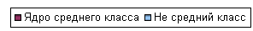
В результате общий уровень модернизированности сознания и поведения среднего класса разительно отличается от населения, не относящегося к среднему классу (рис. 2.14). В число индикаторов, характеризующих общий индекс модернизированности респондентов, в исследовании Тихоновой вошли:
• ориентация на саморазвитие, свободу и достижения;
• особенности мотивации к труду;
• осознание плюрализма интересов индивидов и социальных групп и степень толерантности к этому плюрализму;
• представление о демократической организации общества как формы организации плюрализма интересов;
• преобладание рационально обусловленных действий, прежде всего в сфере экономических решений;
• личная ответственность индивида за свою судьбу и внутренний локус-контроль;
• развитие индивидуализма и нонконформизма;
• приоритет интересов личности в дилемме личность-общество и формирование понятия прав человека.
В свою очередь при выделении в совокупной выборке «ядра модернистов», в нем около половины в 2008 году составили представители ядра среднего класса, в то время как доля лиц, не относящихся к среднему классу, оказалась менее 20% (рис. 2.15). Примечательно, что в 2006 году доля лиц, не относящихся к среднему классу, была примерно в 2 раза выше. Это свидетельствует о росте социальной однородности модернистского полюса.
В свою очередь в составе «ядра традиционалистов» доминируют представители групп, не относящихся к среднему классу и, в особенности, к его ядру (рис. 2.16). Налицо процесс глубокого ценностного и поведенческого размежевания, который растягивает российское общество на модернистский и традиционалистский полюса. Оба эти полюса характеризуются повышенной однородностью социальных установок и ориентируются на взаимоисключающие ценности и мотивации.

Рис. 2.14. Степень модернизированности сознания и поведения

Рис. 2.15. Ядро модернистов

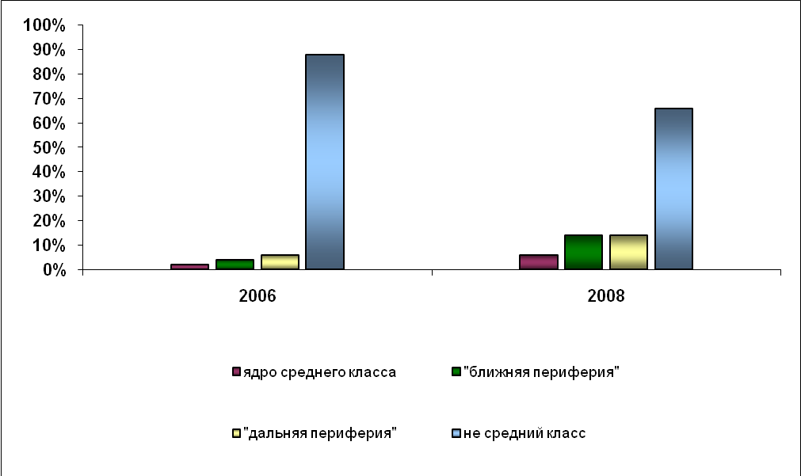
Рис. 2.16. Ядро традиционалистов

Потенциальные конфликты между полюсами будут носить и перераспределительный характер. Об этом свидетельствуют данные наших фокус-групп в Москве и других крупных городах, а также и статистика структуры доходов населения.
По данным фокус-групп, представители городского среднего класса предъявляют повышенный спрос на правовое государство, демонстрируют либертарианские настроения (крайнее недоверие к государству и нежелание от него зависеть) и проевропейскую ориентацию. Подобные установки слабо представлены или практически отсутствуют у других групп населения.
В отличие от других слоев населения, средний класс слабо заинтересован в получении государственных социальных трансфертов. Например, по нашим расчетам, доля социальных выплат в доходах москвичей, большинство из которых относится к ядру среднего класса или его ближайшей периферии, составляла в 2008 году менее 10%, а в предыдущие годы падала до 6%.
При этом у населения России в целом свыше половины совокупных доходов приходится на социальные трансферты и заработную плату (значительная часть которой напрямую финансируется из бюджета в виде зарплаты или опосредованно, через субсидии, государственный заказ и государственные инвестиции).
В Москве накануне кризиса средняя доля этих источников была на треть ниже. Диаграмма на рис. 2.17 показывает резкое снижение значимости социальных трансфертов в доходах для верхних децильных групп, к которым относится большинство представителей среднего класса. По данным Н. Тихоновой, в системе частных трансфертов ядро среднего класса выступает в роли нетто-донора, меньше получая помощи от других, но чаще оказывая ее другим группам населения.
Повышенный спрос на государственную перераспределительную политику, в том числе ценой роста налоговой нагрузки и потери макроэкономической устойчивости, предъявляют прежде всего группы, не относящиеся к среднему классу. Это создает почву для появления и воспроизводства устойчивых социальных конфликтов в обществе. С учетом массовости обоих социальных полюсов подобные конфликты будут переходить в политическую плоскость, и сопровождаться идеологическим размежеванием партийно-политических структур.
Как будет показано ниже, попытки решить проблему социальной поляризации путем снижения неравенства доходов за счет увеличения социальных выплат не снижают социальной поляризации, поскольку она имеет более глубокие социальные корни и не сводится исключительно к материальному неравенству. Наоборот, такая политика ведет к возникновению конфликтов между социальными полюсами, легко переходящих в политическую плоскость. Примеры подобных конфликтов уже существуют. Чуть позже мы рассмотрим механизм их возникновения и развития.

Рис. 2.17.

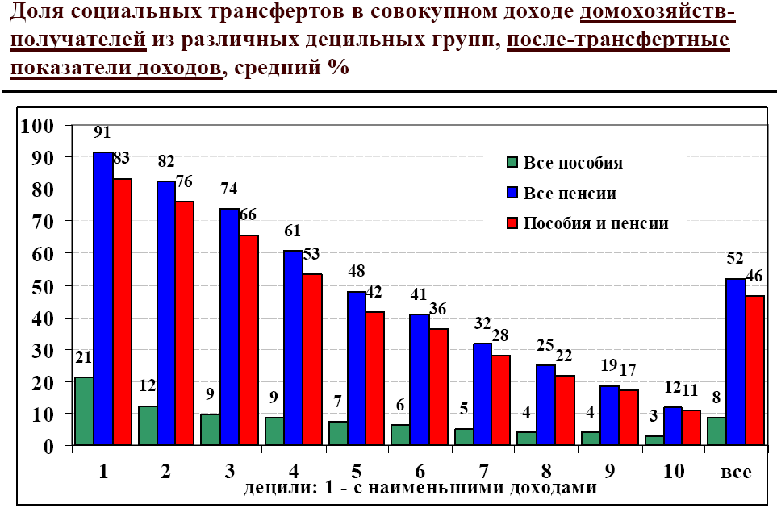

Источник: расчеты по базе данных всероссийского обследования «Родители и дети, мужчины и женщины в семье и обществе (РиДМиЖ)», 2007 г. М. А. Малкова. Государственные социальные трансферты. Конференция «Семья. Общество. Государство. Независимый институт социальной политики. 17 декабря 2009 года». http://www.socpol.ru/news/conf_17–12–2009.shtml

В политической плоскости социальная поляризация может выражаться в опережающем росте протестных настроений на социально-имущественных полюсах. Некоторые признаки такой поляризации уже имеются в социологических данных.
В качестве индикатора, отражающего политические настроения общества, нами был выбран косвенный вопрос о том, растет ли в обществе недовольство политикой властей. Такой вопрос меньше подвержен искажениям, поскольку ставит респондента в позицию эксперта, которая воспринимается, как менее «опасная» для него. Гипотеза исследования состояла в том, что протестные настроения нижних и верхних слоев общества имеют разную природу, которая должна определенным образом проецироваться на распределение ответов.
Согласно результатам опроса (таблица 2.1), в России без Москвы (в дальнейшем — в регионах России) 34% населения считают, что недовольство властями усиливается. В группе с низким потребительским статусом такого мнения придерживаются 35% опрошенных, в группе с высоким статусом — 32%. Сальдо оценок составляет (-3%), т.е. близко к величине статистической ошибки. Все же оно может свидетельствовать о слабой отрицательной корреляции между признаками: рост доходов уменьшает число респондентов, считающих, что недовольство властями усиливается.
В Москве наблюдается принципиально иная картина: 46% населения считают, что недовольство властями усиливается. В группе с низким потребительским статусом такого мнения придерживаются 44% опрошенных, в группе с высоким статусом — 49%. Сальдо оценок между низшим и средним классом составляет (+ 4%). Таким образом, видны сразу две тенденции.
Во-первых, мнение о росте недовольства властями среди москвичей распространено заметно чаще, чем в остальной России (46% против 34%). Этот результат хорошо согласуется с заметным падением популярности Ю. Лужкова в период, предшествовавший его отставке.
Во-вторых, в Москве рост доходов увеличивает долю респондентов, считающих, что недовольство властями усиливается. Это небольшое, но значимое различие станет еще более значимым, если учесть, что в регионах России сальдо таких оценок находится в отрицательной области. Хотя суммирование векторов в данном случае не вполне корректно, можно говорить о наличии противоположной тенденции, суммарно составляющей 7%, что является статистически значимой величиной.
Эти выводы хорошо согласуются с представленными выше аргументами о том, что в течение последнего десятилетия экономические интересы значительной населения Москвы и московского среднего класса в особенности стали все более расходиться с политикой московских и (в плане развития институтов защиты прав собственности) — федеральных властей.
Дальнейшая детализация данного показателя по социальным группам приводит к еще более значимым результатам. Существенным признаком, влияющим на различие оценок улучшения/ухудшения отношения к властям, оказался гендер. В регионах России этот фактор практически не влияет на оценку динамики недовольства: по мере роста дохода эта оценка снижается и в гендерных, и возрастных группах. Наиболее сильно данная тенденция выражена в возрастной группе 35–54 лет. Отсюда можно сделать вывод о том, что доходы населения (особенно трудоспособного) в регионах России очень зависят от близости респондентов к властям, что и обеспечивает их большую лояльность, выраженную через данный показатель.
В Москве ситуация принципиально иная. Женское население Москвы не демонстрирует аномалии в сравнении с остальной Россией. С ростом дохода доля тех, кто считает, что недовольство властями усиливается, заметно снижается: с 49% до 42%, сальдо (-7%), причем эта тенденция наблюдается во всех возрастных группах.
В мужской же части населения Москвы тенденции совсем иные. С ростом дохода доля тех, кто считает, что недовольство властями усиливается, значительно возрастает: с 40% до 55%, сальдо (+15%). Наиболее сильно эта тенденция выражена в младшей возрастной группе от 18 до 34 лет: сальдо (+24%) — для социологических опросов это очень большая величина. Полученные данные свидетельствуют о том, что недовольство властями в низшем и среднем социальных классах в Москве оказалось скоррелированным с гендерным признаком: у женщин более выражена заметность протеста низкодоходных, а у мужчин — высокодоходных групп.
Если перевести эти данные в абсолютные цифры, то можно сказать, что в Москве существует около полумиллиона успешных в деловом отношении мужчин, считающих, что недовольство властями у людей усиливается, и являющимися выразителями такого недовольства. Похожие люди, безусловно, есть и в других крупных городах, а также среди успешных в деловом отношении женщин, хотя существующая статистика в данный момент не позволяет их идентифицировать.
Чтобы представить себе данный социальный слой, достаточно посмотреть на экспертов (в подавляющем большинстве мужчин), выступающих на телевизионном канале РБК. На их примере хорошо видны основные черты этого слоя: высокая деловая компетентность, образованность, активная жизненная позиция, понимание ситуации в стране, способность к конструктивному диалогу, полное отсутствие экстремизма.
Значимый рост недовольства у людей, которых с полным правом можно назвать ядром деловой элиты страны или верхней частью среднего класса, есть факт, заслуживающий самого серьезного отношения. Хотя с точки зрения численности эта группа кажется незначительной, их влияние далеко не пропорционально их численности. Но главное состоит в том, что претензии к властям со стороны этой группы принципиально иные, чем у остального населения: они связаны не с недостатком получаемых ими социальных трансфертов, в которых они не нуждаются, а с состоянием делового климата и правопорядка в стране. Это «правая» повестка дня, сегодня не имеющая адекватного представительства в политической структуре общества.

Основные выводы
К концу прошедшего десятилетия в обществе произошли структурные сдвиги, в результате которых российский социум утратил монополярную структуру, характерную для него в период второй половины 1990-х и первой половины 2000-х годов. Ситуация монополярности возникла в результате заметного ослабления под влиянием экономического кризиса 1990-х среднего класса, который начал формироваться еще в позднюю советскую эпоху.
Монополярность российского общества способствовала кризису российского парламентаризма в 1990-е годы и создала предпосылки для монополизации политической системы в первой половине 2000-х годов.
Но экономический рост истекшего десятилетия ускорил формирование массового городского среднего класса, численность которого достигла четверти всего населения страны и трети взрослого населения. Анализ доходов, имущественного статуса, поведенческих норм, ценностей и политических ожиданий свидетельствует об их высокой степени целостности и однородности этой системы ценностей и о несовместимости ее с ценностями социального полюса на левом фланге.
Противоречия между полюсами усиливаются и отчасти приобретают антагонистический характер. В условиях кризиса и медленного роста доходов они выливаются в перераспределительные конфликты по типу игры с нулевой суммой.
Социологические данные свидетельствуют о том, что другие массовые группы населения менее однородны. По своим социальным характеристикам, ценностям они занимают промежуточное положение между полюсами и в конечном счете тяготеют к одному из этих полюсов.
Монополизированная политическая система вынуждена так или иначе апеллировать к обоим полюсам, но балансировать между ними в силу их принципиальной несовместимости становится все труднее. Обеспечить политическое представительство среднего класса она не смогла, в то время как электорат, не входящий в средний класс, все больше предпочитает голосовать за левые оппозиционные партии.
Протестные настроения растут и имеют тенденцию концентрироваться на социальных полюсах, суммарная численность которых составляет уже более 50% взрослого населения страны. В условиях политического размежевания этих полюсов политическая база партии власти все более формируется из промежуточных социальных слоев. Такая опора неустойчива в силу ее аморфности и тяготения к более сильным, однородным и многочисленным социальным полюсам. Это создает объективные социальные предпосылки для кризиса и последующей трансформации неконкурентной политической системы.
Дальнейший процесс политической трансформации наталкивается на риски, обусловленные асимметричностью политического влияния полюсов и развитием на этой почве трудно разрешимых перераспределительных конфликтов.
Высокий социальный капитал, доступ к интернету, доминирование в СМИ и концентрация в крупнейших городах повышают потенциал внесистемной самоорганизации среднего класса и возможности протестного давления на власть, которыми не обладает противоположный социальный полюс. Будучи не представлен в партийно-политической системе, средний класс все чаще будет прибегать к внесистемному давлению на власть в реализации своих интересов.
Политическое влияние противоположного социального полюса, напротив, реализуется прежде всего через его электоральное влияние на выборах, где он голосует за массовые и хорошо организованные партии левой оппозиции.
В случае оформления массовой правой партийной оппозиции и ослабления партии власти может сложиться дисфункциональное политическое равновесие, при котором повышенное электоральное влияние левых партий будет блокироваться повышенным внесистемным протестным потенциалом среднего класса, находящегося пока в электоральном меньшинстве.

2.2. Два поколения беби-бумеров и их роль в изменении социальной структуры.
Если сравнить возрастную структуру российского населения в 2010 и 2020 году (рис. 2.23 и таблица 2.4), мы обнаружим, что она будет радикально трансформироваться под влиянием двух поколений беби-бумеров. Первые — это беби-бумеры, родившиеся в послевоенный период, они в массовом порядке будут выходить на пенсию в течение следующего десятилетия. В результате число лиц в возрасте от 60 до 69 лет возрастет более чем в 1,5 раза — с 11,3 млн до 17,3 млн чел.
Вторая группа — это дети послевоенных беби-бумеров, которые родились незадолго до начала перестройки или во время перестройки, когда действовали меры по стимулированию рождаемости. Они стали самой многочисленной возрастной группой из ныне живущих поколений россиян и останутся таковыми на протяжении всей своей активной жизни (как минимум до 2050 года). Их доля в населении будет самой большой вплоть до их выхода на пенсию. Все другие поколения будут численно меньше.

Таблица 2.4. Демографический прогноз по 10-летним группам
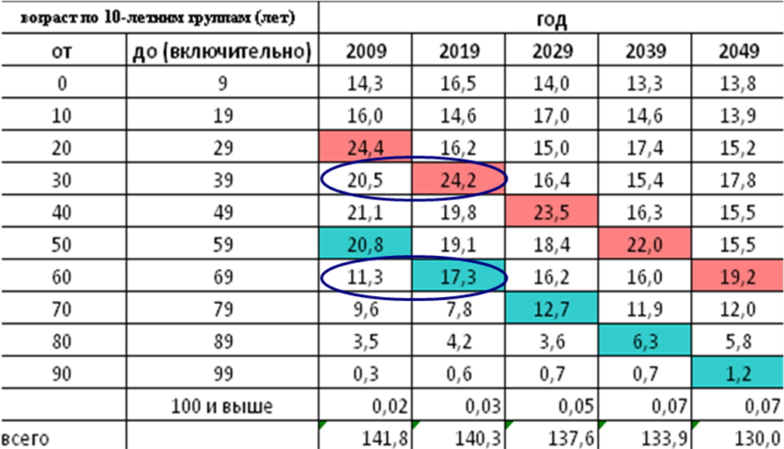

Источник: расчеты Т. Г. Омельчук с использованием прогноза Росстата.

В 2010-х годах многочисленное второе поколение беби-бумеров вступит в наиболее продуктивный профессиональный возраст от 30 до 39 лет. В результате к 2020 году численность населения в возрасте от 30 до 39 лет возрастет почти на 4 млн чел., в то время как во всех других группах трудоспособного населения она упадет более чем на 11 млн чел.
Пока второе поколение беби-бумеров — это в основном студенческая молодежь, но в ближайшие 10 лет она вступит в зрелый трудоспособный возраст и, что важно, обзаведется семьями. Но они вступают в период активной профессиональной самореализации, их доля в населении будет значительно выше, чем доля беби-бумеров — пенсионеров, то есть 17,2% против 12,3%.
Названные количественные изменения — это не просто изменения численности определенных возрастных групп. В процессе этого изменения у обоих поколений беби-бумеров изменятся социальное положение, а вместе с ним и их политические запросы.
Поколение, которое будет выходить на пенсию в ближайшие 10 лет, не имеет значительных финансовых сбережений, пенсионных накоплений (в частности, они исключены из участия в обязательной накопительной пенсионной системе) и располагает ограниченными имущественными активами. Менее 10% из них имеют крупные накопления, достаточные, чтобы прожить не менее года. В силу уравнительного характера распределительной пенсионной системы большинство из них будет выходить на пенсию, не намного превышающую прожиточный минимум в соответствующих субъектах Российской Федерации. В результате даже те из них, кто мог бы быть причислен к категории среднего класса до выхода на пенсию, но перестал работать, не имеет возможности сдавать в аренду недвижимость и получать финансовую помощь от родственников, начнут вымываться из состава среднего класса.
Коэффициент замещения (соотношение пенсии и заработной платы) оказывается у представителей высокодоходных групп населения, преобладающих в составе среднего класса, значительно ниже, чем у менее высокооплачиваемых работников (рис. 2.24). Для зарплат в 3–4 раза выше средней по стране индивидуальные коэффициенты замещения падают до 10–12% против 40% для работников с заработной платой в 2 раза ниже средней. В этом состоит одна из причин, по которой и сегодня доля среднего класса в населении старше 60 лет оказывается в почти в 3 раза ниже, чем в средних возрастных группах (рис.2.25).
Вымывание поколения беби-бумеров из состава среднего класса по мере выхода на пенсию приведет к тому, что возрастет количество пожилых людей, политическая мотивация которых перейдет в плоскость получения дополнительных трансфертов от государства, поскольку они не имеют возможности получать доходы за счет капитала и за счет иных форм рыночной активности. Поэтому, скорее всего, они будут «леветь» в своих политических установках.

Рис. 2.23. Два поколения беби-бумеров
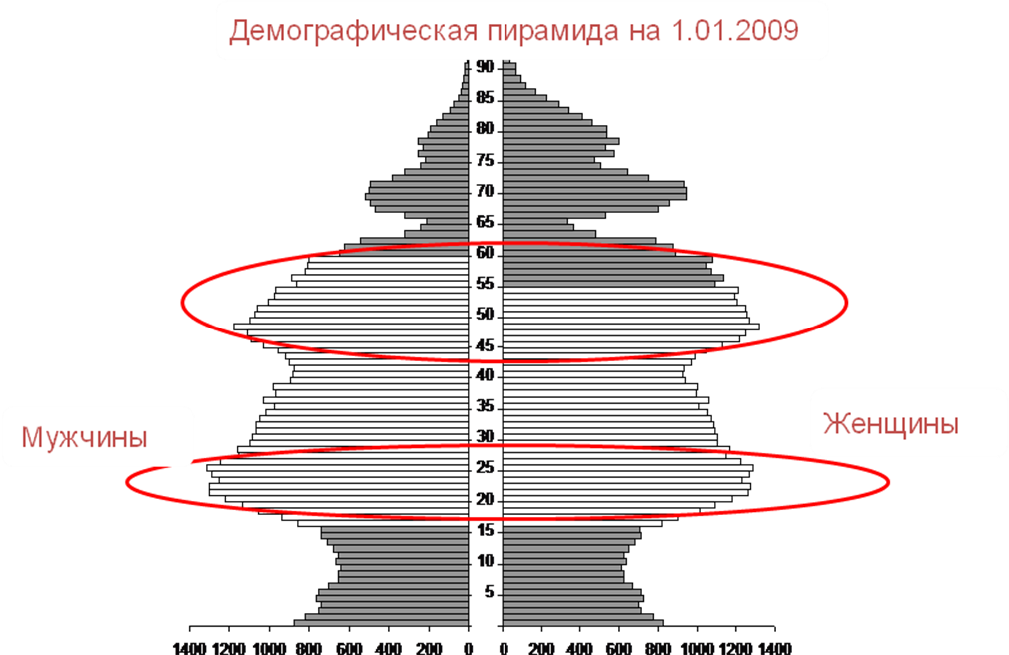

Источник: Росстат.

Рис. 2.24. Индивидуальные коэффициенты замещения для заработных плат разных размеров по отношению к средней заработной плате в стране
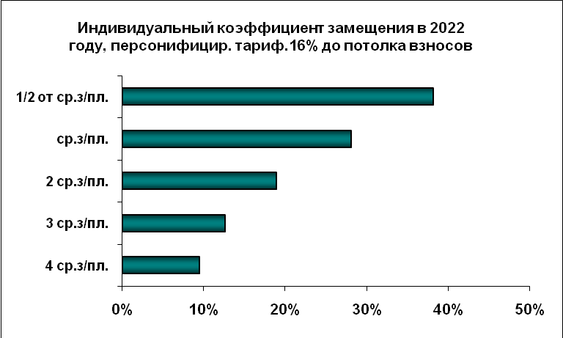
Источник: расчеты Т. Г. Омельчук.

Рис. 2.25. Возрастное распределение среднего класса и других массовых социальных слоев
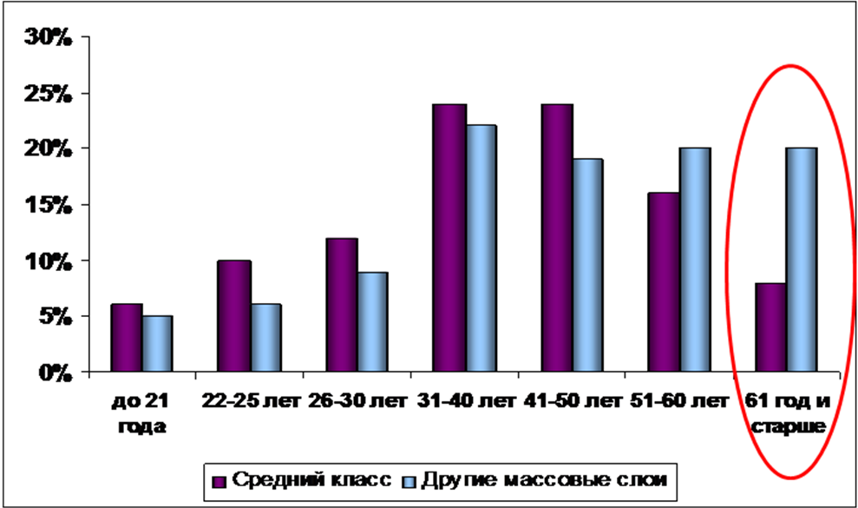
Источник: Н. Тихонова.

Что касается более молодой прослойки беби-бумеров, которая представляет собой самое образованное поколение в стране, в зрелом возрасте значительная ее часть попадет в категорию профессионалов, чьи социальные позиции и источники доходов позволят им легко войти в категорию среднего класса. Российское поколение «молодых» беби-бумеров в основном окажется в категории среднего класса по уровню своего потребления, в том числе и потому, что оно вступает в активный трудовой возраст на фоне резкого сжатия предложения на рынке труда. Численность трудоспособного населения будет снижаться примерно по 700 тыс. чел., и на этом фоне материальная отдача от труда будет возрастать. Люди с хорошим образованием на пике своей профессиональной активности в условиях дефицита рабочей силы будут иметь возможность максимизировать отдачу на свой человеческим капитал, трансформировав его в высокий текущий заработок.
Социологические исследования жизненных установок российской молодежи привели к несколько пессимистичному выводу, что единственное существенное отличие этого поколения от людей советской эпохи состоит в том, что новое поколение значительно более квалифицированно в потребительском отношении. Других отличий обнаружить не удалось. Такой результат с исследовательской точки зрения не так уж плох, поскольку сама по себе квалификация потребителя — вещь совсем неплохая. Ее отсутствие у многих советских людей оборачивалось потребительскими ошибками, порой очень дорогостоящими, которые причиняли вред как самому человеку, так и его семье.
Вместе с тем не оставляет ощущение, что этот результат слишком мал по сравнению с поставленной задачей и затраченными ресурсами. Представляется очевидным, что если проводить новые исследования, то вопрос нужно ставить в динамике. Многие социологи и психологи пишут, что новое поколение долго сохраняет инфантилизм. Возможность такой инфантильной задержки опирается на определенные ресурсы: отсутствие детей, возможность получать помощь от родителей, нерастраченный потенциал здоровья, молодежные образовательные программы.
Однако через 10–15 лет жизненная ситуация этих молодых людей кардинально изменится. Многие из них обзаведутся семьями, станут родителями, приобретут профессию и квалификацию. С другой стороны, какая-то часть молодежи может пройти по пути дезадаптации. Прогнозировать этот процесс трудно. Если говорить о поколении, которому в 2001 году было 20–25 лет, то ныне, в 2011 году, согласно опросам Левада-центра, дезадаптировалась (т.е. ухудшила свое положение) примерно четверть из них. Прочие 75% не ухудшили свое положение, из них 60% — улучшили.
Еще более оптимистичны в этом плане результаты зарубежных исследований. Социолог Джон Миллер (США), один из авторов опубликованного недавно доклада «Поколение Икс», пишет, что это поколение, якобы состоящее из угрюмых социопатов и разочарованных невротиков, на поверку оказалось поколением семейных трудоголиков, много читающих и ведущих активный образ жизни. Согласно данным масштабного социологического мониторинга, который продолжается уже четверть века, большинство иксеров ведут активную, сбалансированную и счастливую жизнь. Они общественно активны, в большинстве своем удовлетворены своей работой и умеют эффективно совмещать профессиональные и семейные обязанности с личным досугом.
Главный стереотип, развенчанный исследованием, — это представление об иксерах как поколении лентяев и профессиональных лузеров. Согласно социологам, все обстоит с точностью до наоборот: по сравнению с более старшим поколением поколение Икс оказалось настоящим трудоголиком, посвящая работе и профессиональному общению большее количество часов, чем среднестатистический взрослый американец старше 45 лет (рис. 2.2.6а). Развенчан был также миф о том, что поколение Икс патологически неспособно создать крепкую семью: две трети иксеров состоят в официальном браке, а 71% пар имеет детей. Притом эти семьи вполне благополучны, а не «дисфункциональны» — еще одно расхожее словечко, описывающее семейное самочувствие «поколения Симпсонов»: три четверти родителей-иксеров помогают своим детям делать уроки, притом 43% тратят на это 5 и более часов в неделю.
Еще одним развенчанным стереотипом стала гражданская и социальная инертность поколения «икс»: на протяжении многих лет около 30% опрошенных принимали активное участие в деятельности профессиональных и бизнес-союзов, гражданских и общественных объединений.

Источник: http://www.gazeta.ru/science/2011/10/26_a_3812970.shtml.

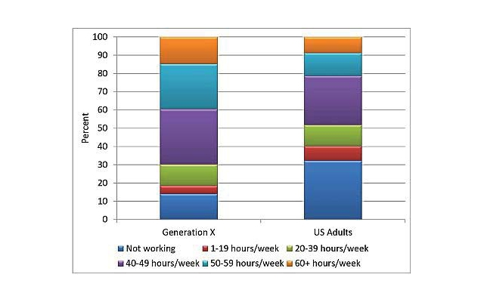
Рис. 2.2.6а. Графики трудовой занятости Поколения Х (слева) и более взрослых американцев. Блоки снизу вверх: голубой — процент неработающих, красный — работающих 1–19 часов в неделю, зеленый — 20–39 часов, фиолетовый — 40–49 часов, синий — 50–59 часов, оранжевый — 60 и более часов в неделю.
Таким образом, исходя из результатов российских и зарубежных исследований, есть все основания считать, что новое поколение россиян, входящее в трудоспособный возраст, в своей массе не превратится в «лузеров», а образует полноценный средний класс, характеризующийся активной жизненной позицией, высокими профессиональными навыками и достаточно высокими доходами.
В результате к концу десятилетия социальная поляризация российского общества приобретет еще более выраженный межпоколенческий характер. Кроме того, усилится и пространственная поляризация. На рис. 2.26 показаны миграционные намерения молодых беби-бумеров, живущих в малых и средних городах. Большинство из них намерено уехать из родного города, чаще всего с целью получения образования. Как правило, они не предполагают вернуться обратно. Большинство этих людей после получения образования останутся жить в крупных городах, где и сейчас живет основная часть представителей среднего класса (рис. 2.27).

Рис. 2.26. Миграционные намерения молодых беби-бумеров из малых и средних городов
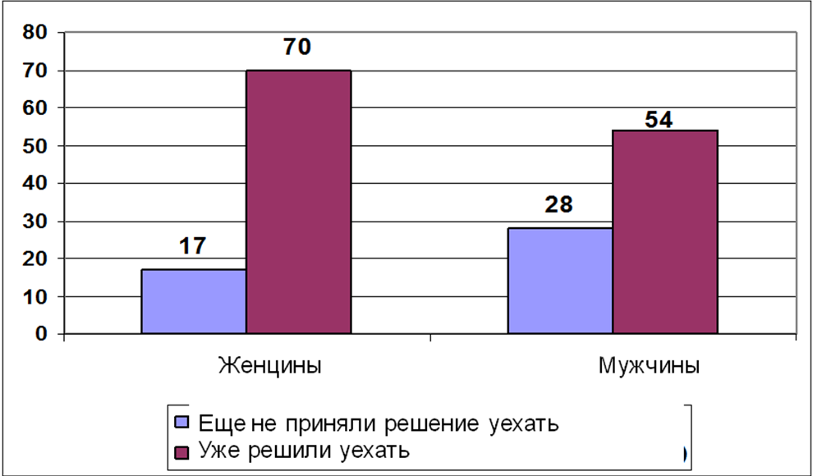

Рис. 2.27. Распределение среднего класса и других массовых социальных слоев по типам населенных пунктов

Источник: Н. Тихонова.

С учетом описанных выше межпоколенческих сдвигов мы провели прогнозные расчеты, основанные на достаточно консервативном сценарии роста ВВП и доходов населения. Согласно полученным оценкам, к 2019 году доля населения, относящегося к среднему классу, возрастет с 26 до 33%, а во взрослом населении — с 33 до примерно 45%. При этом подавляющая часть населения крупных городов (60–70% взрослого населения) окажется в категории среднего класса. Фактически это означает, что к 2020 году абсолютное большинство взрослого населения страны будет принадлежать к среднему классу или его ближайшей периферии. Прирост численности противоположного социального ядра и потери численности среднего класса в связи с выходом на пенсию старшего поколения беби-бумеров с избытком компенсируются быстрым приростом численности среднего класса в средних трудоспособных возрастах.
Следует отметить, что проведенные расчеты не учитывали возможного в этот период повышения пенсионного возраста. Если он начнет постепенно повышаться, это еще более замедлит тенденцию размывания среднего класса в старшем поколении беби-бумеров по мере их выхода на пенсию. Данный эффект возникнет как за счет переноса на более поздний срок выхода на пенсию старших беби-бумеров, так и благодаря возможности поддерживать в этом случае более высокие размеры пенсий, чем в случае отказа от повышения пенсионного возраста. В результате к концу десятилетия произойдет дополнительное усиление численного электорального превосходства среднего класса над противоположным социальным полюсом.

Рис. 2.28. Прогноз прироста численности среднего класса и иных групп в составе двух поколений беби-бумеров
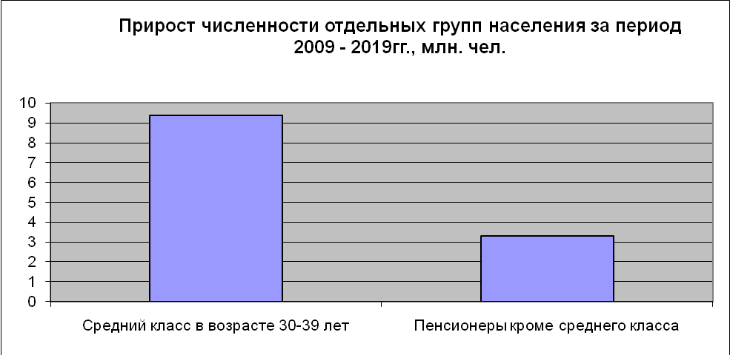

Источник: расчеты С. Г. Мисихиной.

Рис. 2.29. Прогноз численности среднего класса по возрастным группам
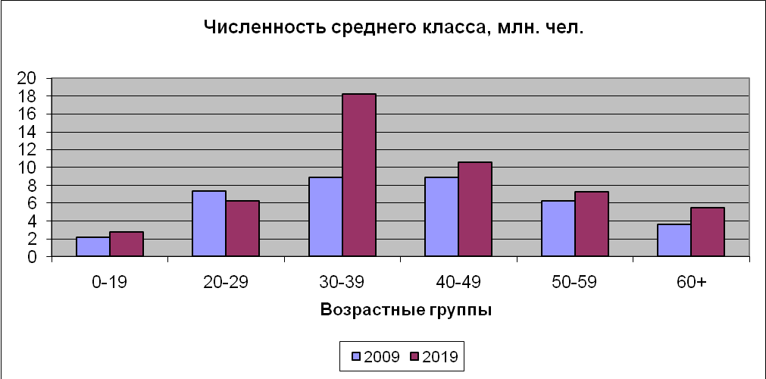

Источник: расчеты С. Г. Мисихиной.

Рис. 2.30. Прогноз численности населения, кроме среднего класса, по возрастным группам
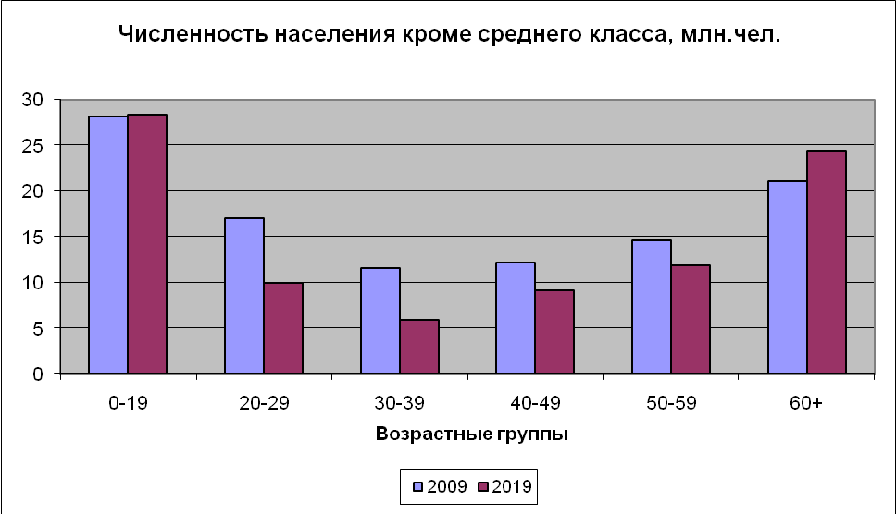

Источник: расчеты С. Г. Мисихиной.

Основные выводы

Под влиянием долгосрочных демографических сдвигов, связанных с экономическим ростом и с переходом двух поколений беби-бумеров в новые возрастные группы, социальная структура российского общества к концу следующего десятилетия перейдет в принципиально новое качество.
Социальная поляризация, сложившаяся к концу предыдущего десятилетия, сохранится, и даже, возможно, усилится в возрастном и пространственном разрезе. Впервые в истории страны средний класс и примыкающие к нему социальные группы составят абсолютное большинство электората. В крупных городах доля среднего класса составит свыше 60% взрослого населения.
В результате этих изменений партии, ориентированные на электорат среднего класса, смогут получать большинство голосов на федеральных парламентских выборах. Левые партии, напротив, смогут добиваться большинства только в случае привлечения на свою сторону части представителей среднего класса и его ближайшей периферии. Это будет усиливать процесс межпартийной конвергенции на программной основе, обращенной к представителям среднего класса.
В свою очередь, победа на президентских выборах (в случае их демократизации) тоже потребует от кандидатов апеллирования преимущественно к представителям среднего класса. Приход к власти на конкурентных президентских выборах радикального левопопулистского кандидата в конце текущего десятилетия становится маловероятен в силу недостаточной численности электората на левом фланге.
Новая расстановка социальных сил меняет баланс их политического влияния. Утрата левым электоратом численного превосходства над средним классом не будет компенсироваться усилением возможностей внесистемного давления. Концентрация в крупных городах, влияние на СМИ, повышенный социальный капитал — все эти преимущества для внесистемного политического давления сохранятся за средним классом и не перейдут к противоположному социальному полюсу, политическое влияние которого будет слабеть по всем направлениям.
Это может привести к тому, что к концу десятилетия существенно сократятся риски для устойчивого функционирования конкурентной демократии и усилится конвергенция политических сил вокруг доминирующего социального полюса. В этом конец 2010-х годов может разительно контрастировать с процессами политической трансформации первой половины десятилетия. Последние скорее будут проходить в условиях менее устойчивого баланса общественных сил, который не позволит обеспечить устойчивое функционирование системы власти ни в режиме сохранения политической монополии, ни в формате развития политической конкуренции.

ЧАСТЬ 3. ПЕРСПЕКТИВЫ ПОЛИТИЧЕСКОЙ ТРАНСФОРМАЦИИ

3.1. Среднесрочные политические изменения
В данном разделе мы не ставим задачу максимально полного сценарного анализа политических изменений. Наша задача состоит лишь в том, чтобы проследить, какое влияние на политические процессы могут оказать текущие политические изменения, рассмотренные в первой части доклада, и социальные тенденции, представленные во второй части.
Как мы показали в двух предыдущих частях, существующая неконкурентная политическая система постепенно теряет способность к саморазвитию и сталкивается с проблемами размывания политической базы партии власти под влиянием социальной поляризации российского общества. При этом наблюдается старение или разрушение ключевых политических брендов и исчерпание их риторического ресурса. Традиционные механизмы политического контроля утрачивают в новых условиях необходимую гибкость и эффективность и способствуют дальнейшему ослаблению системы.
Нарастание протестных настроений на социальных полюсах является ключевым среднесрочным системным риском. Особенно опасен для системы дальнейший рост внесистемного протестного потенциала среднего класса. Он не представляет непосредственной угрозы сохранению политической системы до тех пор, пока протестная активность среднего класса не приобрела политического характера.
С учетом неопределенности развития протестных тенденций и их трудной предсказуемости могут быть рассмотрены два среднесрочных сценария.

Первый среднесрочный сценарий возможен при дальнейшем нарастании недовольства, когда протесты среднего класса перейдут в фазу политического активизма. В этом случае возможно формирование массовых политических партий снизу, что сделает вероятным проведение досрочных парламентских выборов.
В случае появления спроса на эффективное партийное представительство социальный капитал среднего класса, в сочетании с богатым опытом внесистемной самоорганизации, доступом к интернету, СМИ и большими интеллектуальными возможностями, позволит оформить массовое политическое движение в короткие сроки.
Существующая система едва ли будет способна противостоять этому давлению в ее ослабленном состоянии, со стареющими брендами и устаревшим риторическим ресурсом, низким потенциалом самоадаптации, недостаточно гибкими механизмами политического контроля.
В этом сценарии вероятно проведение, как минимум, досрочных парламентских и, с меньшей вероятностью, — президентских выборов. Результатом более свободных парламентских выборов станет существенное расширение формального политического представительства среднего класса через вновь созданные политические партии. Однако более существенным итогом послужит то, что противоположный социальный полюс реализует свое количественное электоральное преимущество, вследствие которого большинство в Думе получат левые партии.
Правительство, сформированное исходя из итогов таких выборов, вынуждено будет в условиях медленного экономического роста проводить активную перераспределительную политику, не отвечающую интересам среднего класса. Представители среднего класса вынуждены будут активно использовать внесистемные ресурсы давления для предотвращения наименее приемлемых для них мер. В результате политический процесс рискует перейти в плоскость затяжных позиционных конфликтов, парализующих работу исполнительной власти, о чем мы подробно писали в первом пункте второй части доклада.
Более того, если гипотетически представить, что в России будут проведены по-настоящему открытые и конкурентные политические выборы, то численное превосходство левого электората открывает возможность для победы левопопулистского лидера, как это неоднократно случалось в аналогичных обстоятельствах в странах Латинской Америки и странах переходной экономики (например, Уго Чавес в Аргентине, Эво Моралес в Боливии, Александр Лукашенко в Белоруссии). Такой исход способен замедлить модернизацию политической системы и экономики и чреват обострением политических конфликтов на почве внесистемного сопротивления среднего класса.
Следует отметить, что российская политическая элита едва ли позитивно отнесется к подобному сценарию. Внутри нее появились признаки умеренной конвергенции, обусловленной сходным опытом существования в рамках рыночной экономики и вытекающим из него согласием по многим вопросам экономической и социальной политики. Поляризация общества и партий будет искусственно растягивать политическую элиту на полюса, вступая в противоречие с ее внутренними тенденциями конвергенции.
В этих условиях сохранение тандема, в котором премьер-министр апеллирует преимущественно к среднему классу, президент — к противоположному социальному полюсу, может оказаться полезным балансирующим механизмом. Возможно, именно это имел в виду социолог Леонтий Бызов, который говорил, что в России может быть устойчивой только одна политическая конструкция: правоцентристское правительство и левоцентристский президент. Такой механизм может в какой-то мере помочь компенсировать дисфункциональность позиционных конфликтов между социальными полюсами, возникающих из-за асимметрии их политического влияния.
Однако, учитывая старение персонального бренда Путина и практически полную утрату политического бренда Медведевым, а также общую слабость риторического ресурса власти, эффективная работа тандема «президент и премьер-министр» в столь жесткой, неудобной и непривычной для них политической обстановке возможна лишь в случае хотя бы частичного и к тому же удачного обновления его персонального состава. В рамках сложившихся системных ограничений такое обновление представляется пока проблематичным.
В этой связи эффективность президента и премьер-министра в преодолении дисфункциональных политических конфликтов между двумя социальными полюсами, скорее всего, окажется недостаточной. Следовательно, в сценарии ускоренной политизации среднего класса возрастет вероятность масштабных политических кризисов с непредсказуемыми последствиями, о которых мы отчасти уже говорили в нашем предыдущем докладе.

Второй среднесрочный сценарий связан с возможным замедлением или даже затуханием роста протестной активности на обоих политических полюсах. В этом случае внесистемное давление на власть будет ослабевать. В отсутствие такого давления ограниченный потенциал системы к саморазвитию приведет к консервации ее основных особенностей на среднесрочную перспективу. В этом случае процесс глубокой политической трансформации будет перенесен на конец следующего десятилетия и будет происходить под влиянием долгосрочных структурных сдвигов в российском обществе, о возможных политических последствиях которых речь идет в следующем пункте.

3.2. Долгосрочные политические изменения в условиях политической стабильности
При сохранении политической стабильности к президентским выборам 2018 года в основном сформируется электоральное доминирование среднего класса и примыкающих к нему социальных групп. В результате возникнут необходимые предпосылки для формирования устойчиво работающей конкурентной политической системы, которая включает конкурентную модель многопартийной парламентской демократии и открытую конкурентную модель выборов президента.
В этих условиях свободные парламентские выборы будут обеспечивать большинство только тем партиям, которые полностью или хотя бы частично представляют интересы среднего класса. Победа левых партий на выборах будет возможна только в случае их конвергенции к политическому центру, представленному отчасти средним классом, а отчасти его периферией.
Похожий процесс обозначился в Великобритании в 1990–2000-х годах после периода обострения социальной и партийной поляризации в 1970–1980-е годы. После тотальной идеологической конфронтации 1980-х годов лейбористы и консерваторы 2010-х соревнуются в основном за то, чтобы элегантнее сформулировать политическую повестку, которой ожидают от них различные слои массового среднего класса.
В этих условиях впервые за тридцатилетнюю новейшую историю России маловероятным станет приход к власти путем свободных конкурентных президентских выборов левопопулистского лидера типа Уго Чавеса или Александра Лукашенко, способных надолго затормозить социальное развитие и дестабилизировать экономику и общество.
В этих условиях могут быть рассмотрены два сценария системной трансформации, каждый из которых в большей мере соответствует одному из рассмотренных ранее.
В обоих сценариях формат тандема утрачивает первоначальную актуальность. Выборы президента на конкурентной основе будут с высокой вероятностью обеспечивать победу одного из кандидатов, апеллирующих к среднему классу и способных проводить более или менее ответственную экономическую и социальную политику, отвечающую его ключевым интересам. Демократизация и усиление открытости процесса президентских выборов станут актуальными уже на выборах 2018 года, подобно тому, как это уже случилось в крупнейших странах Латинской Америки, включая Мексику и Бразилию.
Задача апелляции одновременно к двум социальным полюсам и обеспечение политического баланса между двумя социальными полюсами сохранится. Но, в отличие от среднесрочной перспективы, она приобретет подчиненное значение. В отличие от ситуации начала десятилетия, столь ярко выраженная асимметрия политического влияния двух социальных полюсов будет невозможна. На стороне массового среднего класса будет как численное электоральное превосходство, так и потенциал неформального влияния, поскольку его концентрация в крупных городах, социальный капитал и влияние на СМИ останутся более значимыми, чем у противоположного полюса.
Различия в двух сценариях просматриваются прежде всего в плане развития партийной системы.

Первый долгосрочный сценарий соответствует первому среднесрочному сценарию. Если к середине 2010-х годов будет сформировано оппозиционное партийное представительство среднего класса, то, скорее всего, партию власти ожидает необратимое размывание ее центристской политической базы. В конечном счете, это приведет к ее вытеснению на периферию политического процесса или даже распаду или поглощению, как это уже неоднократно происходило с партией власти в новейшей российской истории.

Второй долгосрочный сценарий возможен, если в первой половине 2010-х годов средний класс не сумеет оформить эффективное массовое партийное представительство на альтернативной партии власти основе. В этом случае у партии власти открывается возможность эволюции в сторону партии среднего класса, предоставив электорат противоположного социального полюса преимущественно левым оппозиционным партиям, но сохраняя при этом твердые шансы на электоральное большинство — самостоятельно или в коалиции с другими партиями, представляющими интересы среднего класса. Однако реализация этого сценария будет затруднена неэффективным кадровым составом депутатского корпуса «Единой России», его крайне консервативной политической риторикой (еще более консервативной, чем у первых лиц государства) и сложившимися в ней клановыми интересами.

Тихонова Н.Е, Мареева С.В. Средний класс: теория и реальность. Москва, Издательский дом «АльфаМ» — 2009 г.

